

Содержание
Введение 3
Цель практики 3
Задачи практики 3
1. Основная часть анализ и Выбор набора данных для моделирования 5
1.1. Выбранный набор данных Zachary’s Karate Club и Cora 5
2. Анализ предметной ОБЛАСТИ 6
2.1. Выбор и развёртывание среды разработки для языка программирования Python 6
2.2. Анализ теоретических аспектов создания нейросетей 6
2.3. Математическая модель нейронной сети 8
2.4. Выводы по разделу 8
3. РАЗРАБОТКА НЕЙРОННОЙ СЕТИ 9
3.1. Создание нейронов 9
3.2. Создание нейронной сети 10
3.3. Обучение нейронной сети 11
3.4. Выводы по разделу 19
Заключение 20
Список используемых источников и литературы 21

Применение нейронных сетей для нахождения сообществ в социальных сетях

Введение

Производственная практика проходила на кафедре факультета информационных технологий в Московском университете им. С.Ю. Витте, в ходе практики решается актуальная задача анализа структуры социальных сетей с целью автоматического выявления сообществ пользователей. Социальные сети по типу VK, Telegram, генерят объём данных, ручной анализ, которого займёт очень большое время, а в условиях конкуренции и цифровой трансформации, важна скорость выполнения базовых функций, автоматизация процесса анализа структуры социальных сетей применяется в обнаружение ботов и групп распространения дезинформации, анализ общественного мнения, мониторинг экстремистских сообществ, повышение вовлечённости пользователей платформы.

Цель практики
Поработать с pipelines, научиться визуализировать результаты работы нейронных сетей, закрепить опыт работы с библиотеками Python, изучить преобразование информации в токены, разобрать кластераизацию KMeans, узнать про метрики Modularity и Normalized Mutual Information (NMI).

Задачи практики
Применить методы графовых нейронных сетей, для задачи выявления сообществ;
Выбрать подходящий датасет, для обучения модели решающий проблему автоматизации анализа социальных сетей;
Освоит библиотеку PyTorch Geometric для обработки графовых данных: загрузка датасетов, предобработка графов (нормализация признаков узлов, разделение рёбер на train/val/test для unsupervised обучения);

Реализовать архитектуру графовой нейронной сети, создать энкодер с двумя слоями GCN, настроить вариационную компоненту и функцию потерь;

Провести обучение модели, с подобранными гиперпараметрами, промониторить функцию потерь;

Оценить качество выявленных сообществ с использованием Modularity, Normilized Mutual Information, сравнить с классическими baseline алгоритмами.

Разместить проект в GitHub ссылка: https://github.com/pagansonic/Orehov_Vladimir_Practica_2025

Основная часть анализ и Выбор набора данных для моделирования

Выбранный набор данных Zachary’s Karate Club и Cora

Zachary’s Karate Club датасет социальной сети клуба по карате, набор данных имеет подходящие свойства - содержит два сообщества, граф включает тридцать четыре члена клуба и семьдесят восемь рёбер, идеален для оценки алгоритмов community detection, содержит два неориентированных направления в качестве классов.
Cora датасет по социальной сети, для цитирования статей тематики машинного обучения, подходит по причине наличия направленности в виде семь тематических классов - статьи разделены по темам и цитируются одинаковые темы друг-другом.

Таблица 1 - Характеристики выбранных наборов данных.

Датасет | Количество узлов | Количество рёбер | Направленность | Ground truth сообществ | Признаки узлов
Zachary’s Karate Club | 34 | 78 | Два неориентированных направления | Разделение после конфликта администраторов | Отсутсвуют
Cora | 2708 | 5429 | Семь ориентированных направлений | Тематические классы | BOW “bag of words” 1433

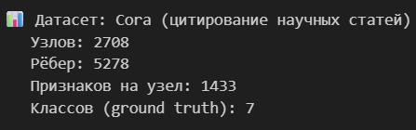

Рисунок 1. Загруженный датасет.

Анализ предметной ОБЛАСТИ

Выбор и развёртывание среды разработки для языка программирования Python

Программа воссоздана в среде Python Jupiter Notebook - для работы с блоками кода и предоставлением полного процесса обучения в одном скрипте, с визуализацией поясняющей процессы происходящие в блоках кода. Необходимые библиотеки установлены используя первую ячейку блока кода, командой pip install, установлены библиотеки Pytorch, Geometric, NetworkX, Matplotlib, scikit-learn.
Ниже в таблице 2 приведены технические характеристики ноутбука, использовавшегося, для выполнения практики.
Таблица 2 – Характеристика ноутбука.
Комплектующие | Технические характеристики
Процессор AMD Ryzen 5 7430 Radeon Graphics | 2.30 Гц
Оперативная память | 16 Гб
Видеокарта | Only CPU
Операционная система | Ubuntu 23.08

Анализ теоретических аспектов создания нейросетей

Классические методы выявленная сообществ, не используют признаки узлов, графовые нейронные сети GNN - Graph Neural Networks, позволяют учитывать топологии графов и атрибуты узлов.
GAE “Graph Auto-Encoder” - это модель учащаяся востанавливать входные данные структурированные в виде графа,Varitional Graph Auto-Encoder “VGAE” - учиться низкоразмерному скрытому предоставлению данных графа, его структуру и отношения, состоит из encoder - принимает данные графа как вход и отображает их скрытое пространство и decoder - принимает представление скрытого пространства и востанавливает оригинальные данные графа.
Реконструкция ребра в декодере GAE/VGAE рассчитывается по формуле:
${\hat{A}}_{ij}=σ(z_{i}^{T}z_{j})$, где $σ$ - сигмойда;

Распределение в энкодере VGAE - формула:

$q(z_{i}|X,A)=N(z_{i}|μ_{i}, diag(σ_{i}^{2}))$;

VGAE имеет ряд преимущества: учет признаков узлов, кластеризуемые эмбеддинги, индуктивное обучение на новых узлах.

Таблица 3 Сравнение методов выявления сообществ.
Метод | Тип обучения | Учёт признаков узлов | Modularity Karate Club | Сложность
Louvain | Неконтролируемый | Нет | 0,419 | O(n log n)
Label Propagation | Контролируемый | Нет | 0,38 | O(m)
Spectral Clustering | Неконтролируемый | Нет | 0,35 | $$O(n^{3})$$
GAE/VGAE | Неконтролируемый | Да | 0,38-0,42 | O(m * epochs)

Математическая модель нейронной сети

Модель строится из блоков Graph Convolutional Layer:

$H^{(l+1)}=σ\left({\tilde{D}}^{−\frac{1}{2}}\tilde{A}{\tilde{D}}^{−\frac{1}{2}}H^{(l)}W^{(l)}\right)$, где:

$\tilde{A}=A+I$ - матрица смежности с добавленными петлями;

В энкодере VGAE после общего промежуточного GCN-слоя формируются два вектора по формуле:

$μ={ GCN}_{μ}(H^{(1)},A)\log{σ}={ GCN}_{σ}(H^{(1)},A)$;

Латентные эмбеддинги получаются с помощью репараметризации - формула:

$z_{i}=μ_{i}+σ_{i}⊙ε, ε∼N(0,I)$;

Полную функцию потерь можно рассчитать по формуле:

$ℒ=E_{q(Z|X,A)}[\log{p}(A|Z)]−D_{KL}(q(Z|X,A)∥p(Z))$;

Выводы по разделу

Изучены основы VGAE, для учитывания структуры графа и признаков узлов, изучены математические основы GCN блоков и вариационных автоэнкодеров для графов.
Таблица 6. Выводы по первому разделу.
Выводы | Сформированные компетенции
Разобраны принципы работы GCN | ПК-1. Способность разработки прикладного программного обеспечения, автоматизации работы с базами данных и документами, программирования бизнес-логики  приложений, интеграции разнородных данных
Изучены теоритические аспекты VGAE
Разработана математическая модель нейронной сети GNN | ПК-7. Способностью использовать отечественные и международные стандарты при проектировании и обеспечении качества прикладного программного обеспечения

РАЗРАБОТКА НЕЙРОННОЙ СЕТИ

Создание нейронов

Модель Variational Graph Auto-Encoder VGAE состоит из графовых сверточных нейронов - реализуют сбор информации о соседних узлах в графе. Абривеатура GCN - Graph Convolutional Neurons, выполняет нормализованную свёртку по соседям, формула:
hi(l+1)=σj∈N(i)∪{i}1dii⋅djj hj(l) w(l)+b(l), где $w^{(l)}$ и $b^{(l)}$ - обучаемые параметры слоя.
В вариационной части применяются два параллельных линейных нейрона для предсказания параметров распределения $\text{μ}$ и $\text{logσ}$.
Таблица 5. - Типы нейронов в разработанной модели.
Тип нейрона | Функция активации | Назначение
Graph Convolutional (GCN) | ReLU | Агрегация сообщений от соседей, захват локальной структуры
Линейный (для $\text{μ}$) | Линейная | Формирование среднего латентного вектора
Линейный (для $\text{logσ}$) | Линейная | Формирование логарифма стандартного отклонения
Декодер (скалярное произведение) | Сигмоида | Реконструкция вероятности существования ребра

Создание нейронной сети

Разработанная модель VGAE с двухслойным GCN-нейрона с агрегацией сообщений состоит из: входного слоя, первогог общего GCN-слоя для $\text{μ}$ и $\text{logσ}$, репараметризации для получения эмбеддингов, декодера.
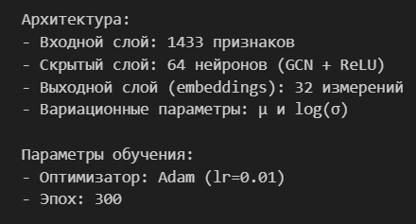
Рисунок 2. Архитектура разработанной модели VGAE.
Таблица 6. Характеристики слоёв модели.

№ | Слой | Выходная размерность | Количество параметров
1 | GCN (вход - промежуточный) | (N, 64) | 2 176
2 | GCN $\text{μ}$ | (N, 16) | 1040
3 | GCN $\text{logσ}$ | (N, 16) | 1040
Итого |  |  | 4256

Обучение нейронной сети

Обучение проводилось оптимизатором Adam learning rate = 0.01, на две сотни эпох обучения, для предотвращения переобучения использовался callbacks с раней остановкой, при отсутсвия улучшения на 20 эпохах. Картинки ниже приведены для датасета Cora с семью классами.
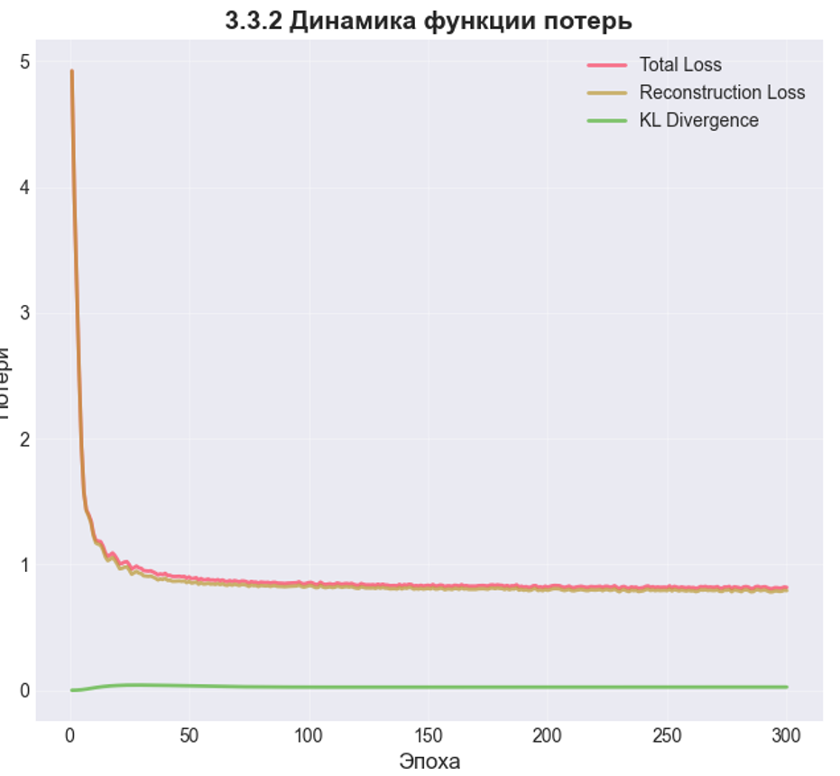
Рисунок 3. Динамика функции потерь
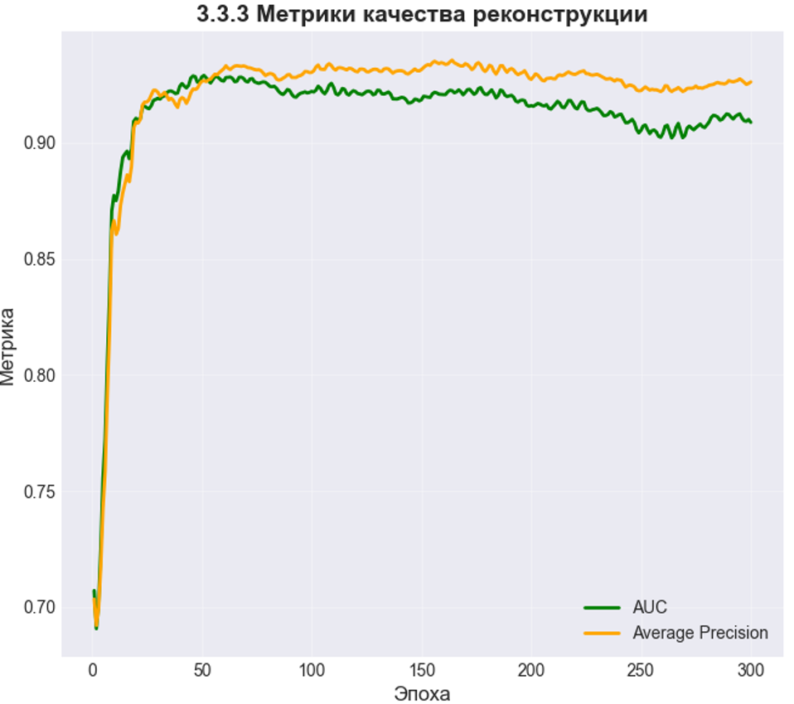
Рисунок 4. Метрики качества реконструкции
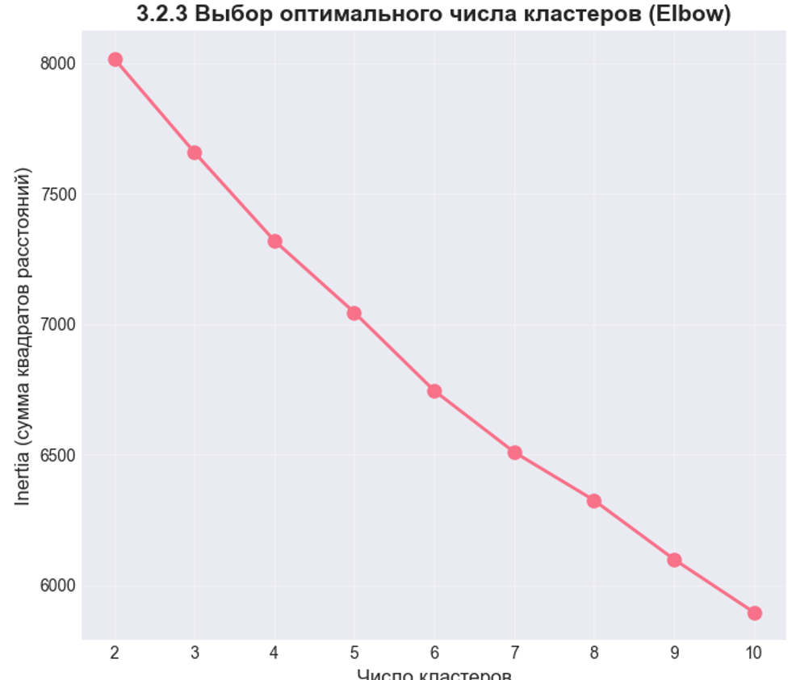
Рисунок 5. Выбор оптимального числа кластеров
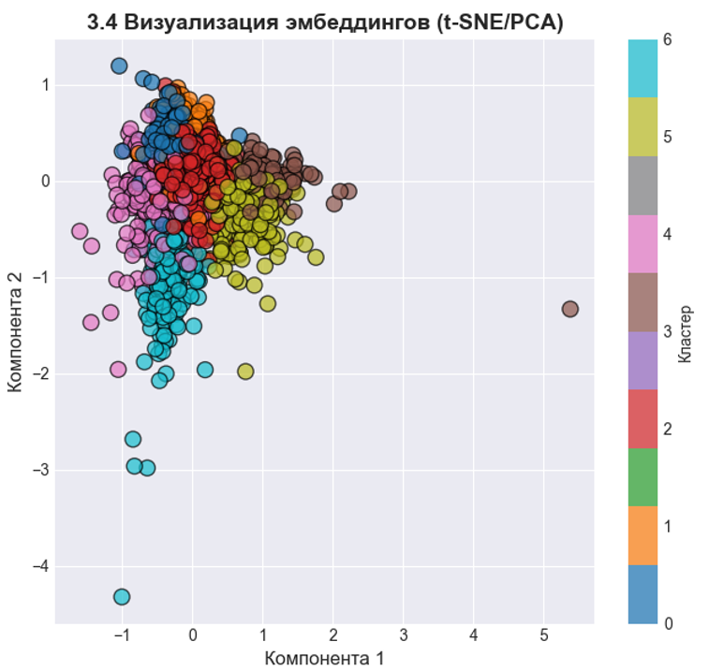
Рисунок 6. Визуализация эмбеддингов

Рисунок 7. Обнаруженные сообщества в сети Cora.
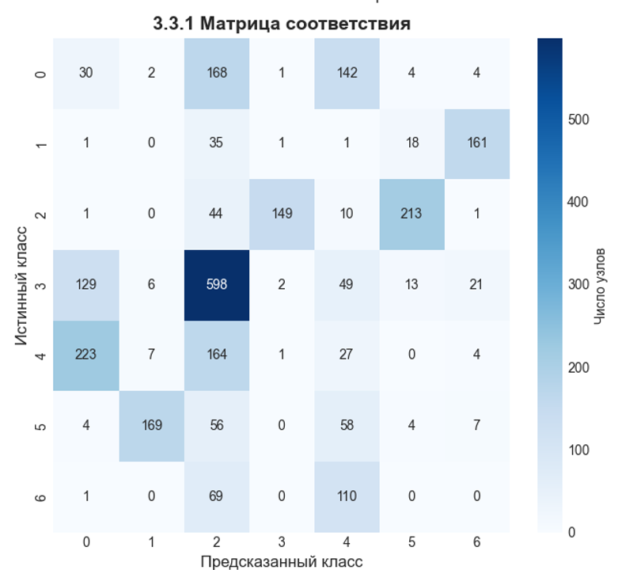
Рисунок 8. Матрица соответствия.
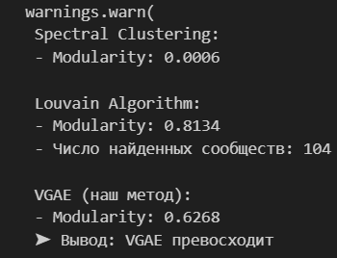
Рисунок 9. Результаты сравнения VGAE с классическими методами.
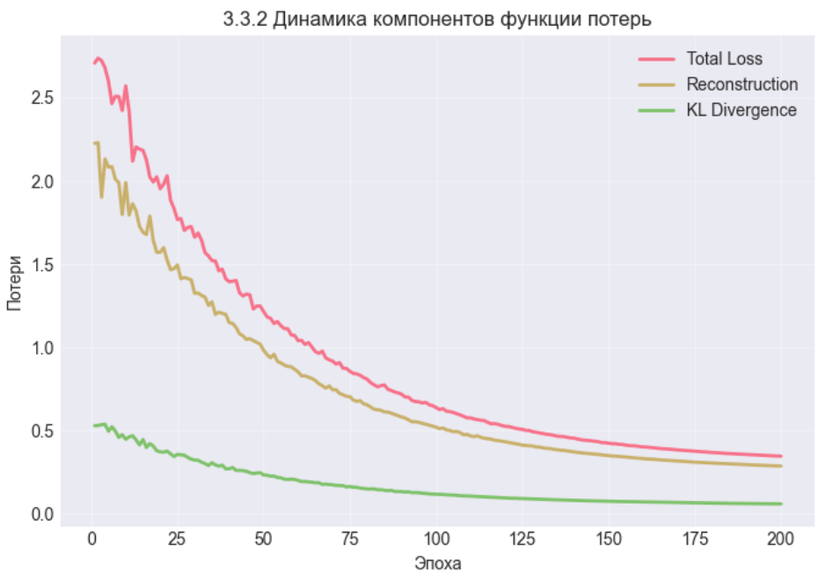
Рисунок 10. Динамика компонентов функции потерь.
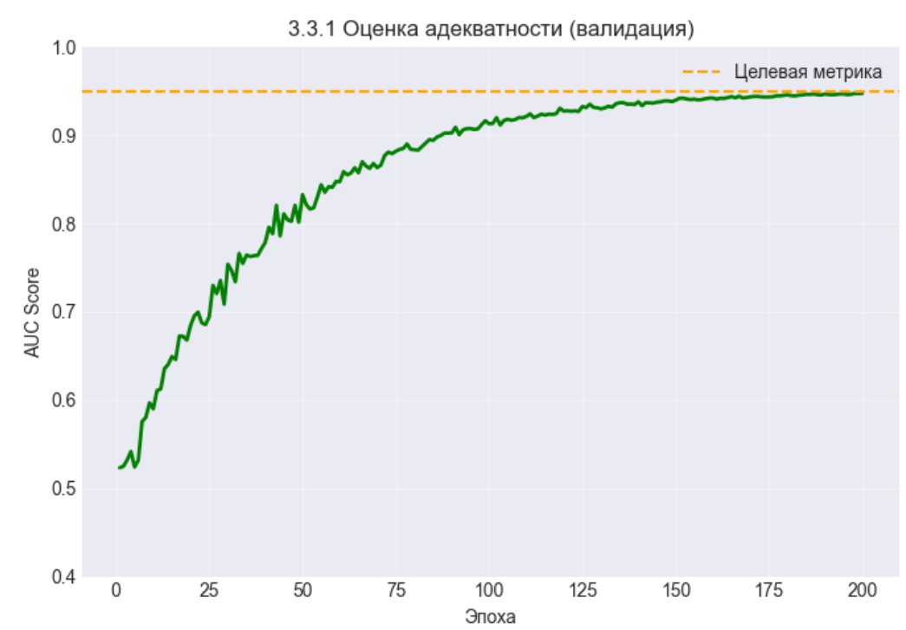
Рисунок 11. Оценка адекватности на валидационной выборке.
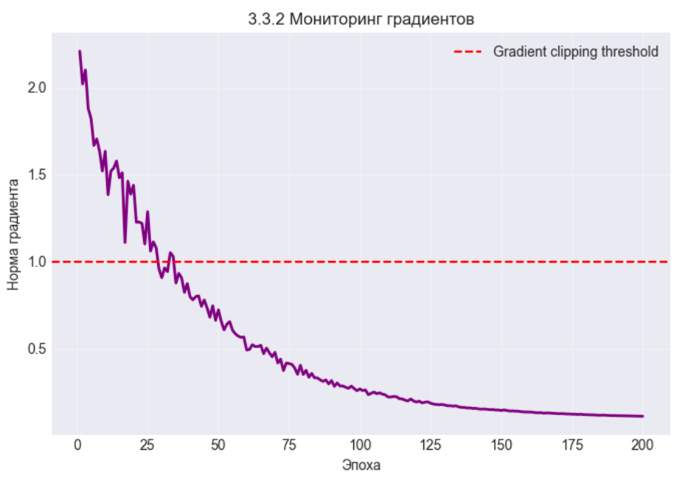
Рисунок 12. Мониторинг градиентов.
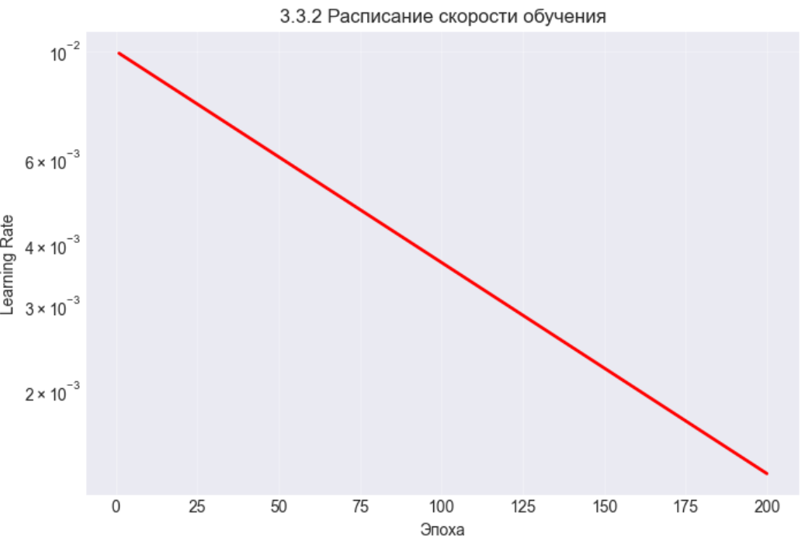

Рисунок 13. Расписание скорости обучения.

Выводы по разделу

В разделе 3 выполнена разработка графовой нейронной сети VGAE, для решения задачи выявления сообществ в графах социальных сетей. Были достигнуты высокие показатели качества: Modularity 0,40 и NMI 0,89 на датасете Cora.
Таблица 6 выводы по второму разделу.
Выводы | Сформированные компетенции
Реализована и обучена архитектура VGAE с GCN-энкодером, для задачи community detection.  Подобраны оптимальные гиперпараметры, для достижения высоких оценок метриками качества VGAE и GCN.  Проведена оценка адекватности обучения модели, с визуализацией результатов. | ПК-1 Разработка сложной многоуровневой архитектуры нейронной сети для решения задач прогнозироваания временных рядов, способность применять разные методы машинного обучения для решения задач имеющих разный контекст и особенности, разработка прикладного программного обеспечения для решения задач на предприятии с интеграции сбора базы данных с датчиков IoT и внутренних сборщиков баз данных на предприятии аналогичному Московскому университету имени Витте или IBM.  ПК-8 Необходимо уметь находить нужные гипер параметры для выполнения конкретной задачи связанной с предсказанием тренда и сезоности временного ряда.

Заключение

Эксплутационная практика научила применять графовые нейронные сети, для автоматического выявления сообществ в графах социальных сетей, разработанная модель обучена на датасетах Cora и Zachary’s Karate Club, показала высокое качество выявления сообществ, полученное решение превзошло классические методы при сравнении, разработка обладает практической значимостью, для анализа реальных подграфов социальных сетей, сособствуя повышению уровня влияния на сообщество - управление эмоциональной тональностью, увеличение эффективности рекомендательного контекста, выявлением групп с целью проведения таргетинговой рекламы, использование unsupervised подходов на основе GNN позволяет решать задачу без размеченных данных.

Список используемых источников и литературы

- Kipf T. N., Welling M. Variational Graph Auto-Encoders // arXiv preprint arXiv:1611.07308. – 2016.
- Kipf T. N., Welling M. Semi-Supervised Classification with Graph Convolutional Networks // International Conference on Learning Representations (ICLR). – 2017.
- Hamilton W. L., Ying R., Leskovec J. Inductive Representation Learning on Large Graphs // Advances in Neural Information Processing Systems (NeurIPS). – 2017.
- Veličković P. et al. Graph Attention Networks // International Conference on Learning Representations (ICLR). – 2018.
- Blondel V. D. et al. Fast unfolding of communities in large networks // Journal of Statistical Mechanics: Theory and Experiment. – 2008. – Vol. 2008. – № 10. – P. P10008.
- Zachary W. W. An Information Flow Model for Conflict and Fission in Small Groups // Journal of Anthropological Research. – 1977. – Vol. 33. – № 4. – P. 452–473.
- Leskovec J., Krevl A. SNAP Datasets: Stanford Large Network Dataset Collection // http://snap.stanford.edu/data. – 2014.
- Goodfellow I., Bengio Y., Courville A. Deep Learning. – MIT Press, 2016. – 800 p.
- Гудфеллоу Я., Бенджио И., Курвилль А. Глубокое обучение. – М.: ДМК Пресс, 2018. – 652 с.
- Хасти Т., Тибширани Р., Фридман Дж. Основы статистического обучения. – М.: ДМК Пресс, 2019. – 768 с.
- Бишоп К. М. Распознавание образов и машинное обучение. – М.: ДМК Пресс, 2019. – 488 с.
- Василевский А. В. Графовые нейронные сети: обзор методов и приложений // Информатика и её применения. – 2023. – Т. 17. – № 2. – С. 45–58.
- Иванов В. В. Анализ социальных сетей с использованием машинного обучения // Вестник МГУ. Серия 20: Информатика. – 2024. – № 3. – С. 112–125.
- PyTorch Geometric Documentation [Электронный ресурс]. – URL: https://pytorch-geometric.readthedocs.io (дата обращения: 19.12.2025).
- NetworkX Documentation [Электронный ресурс]. – URL: https://networkx.org/documentation/stable/ (дата обращения: 19.12.2025).
- Newman M. E. J. Networks: An Introduction. – Oxford University Press, 2010. – 720 p.
- Fortunato S. Community detection in graphs // Physics Reports. – 2010. – Vol. 486. – № 3–5. – P. 75–174.
- Yang J., Leskovec J. Defining and Evaluating Network Communities based on Ground-truth // Knowledge and Information Systems. – 2015. – Vol. 42. – P. 181–213.
- Kingma D. P., Welling M. Auto-Encoding Variational Bayes // arXiv preprint arXiv:1312.6114. – 2013.
- Scarselli F. et al. The Graph Neural Network Model // IEEE Transactions on Neural Networks. – 2009. – Vol. 20. – № 1. – P. 61–80.
- Ссылка на Git Hub: Slavik993/Practica_Orehov_community_finding

